

Documentação

SP Medical Group

|  |  |  |  |  |
| --- | --- | --- | --- | --- |
| Alameda Barão de Limeira, 539 – São Paulo/SP |  |  |  | sp.senai.br |

Sumário

Resumo 2

Objetivos 2

Descrição do projeto 2

Resumo do projeto 2

Modelagem de Software 3

Modelo Lógico 3

Modelo Físico 3

Modelo Conceitual 3

Cronograma 4

Back-End 5

Implementar o banco de dados 5

Executar projeto 5

Importar Postman 5

Swagger 5

Funcionalidades 6

Web 6

Mobile 6

Protótipos 7

Web 7

Mobile 7

Front-End 8

Mobile 9

Arquitetura do Projeto 10

Referências 11

Links 11

Livros 11

Resumo

Objetivos

- Treinar os meus conhecimentos em SQL

- Criar um Banco de Dados para o projeto SP Medical Group

Descrição do projeto

Banco de Dados do projeto SPMG

Resumo do projeto

Etapa realizada com:

- Modelo Conceitual, Lógico e Físico

- DDL, DML, DQL

Modelagem de Software

Modelagem de Software é como um protótipo em teorias do Projeto

Modelo Lógico

Serve para ser organizados os atributos que serão inseridos nas Entidades

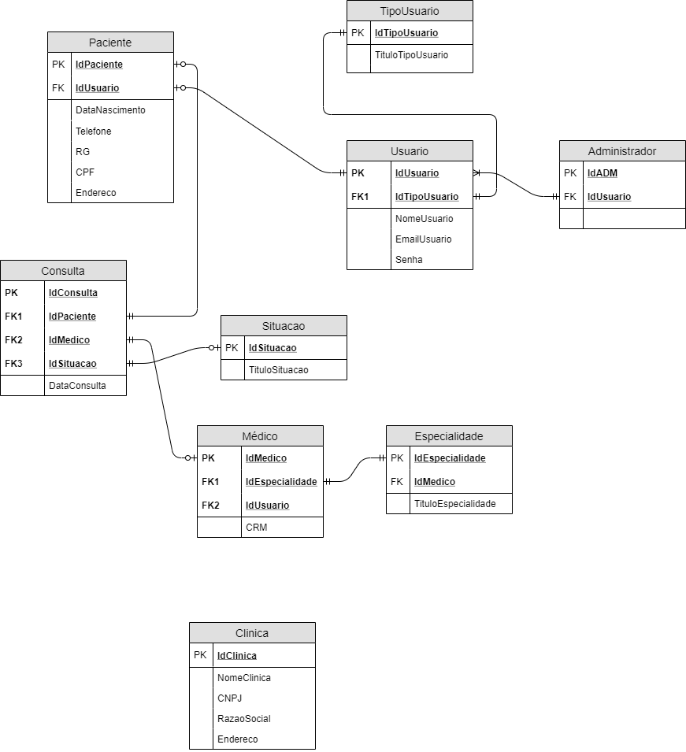

Modelo Físico

Serve para dar uma visão ampla do Banco de Dados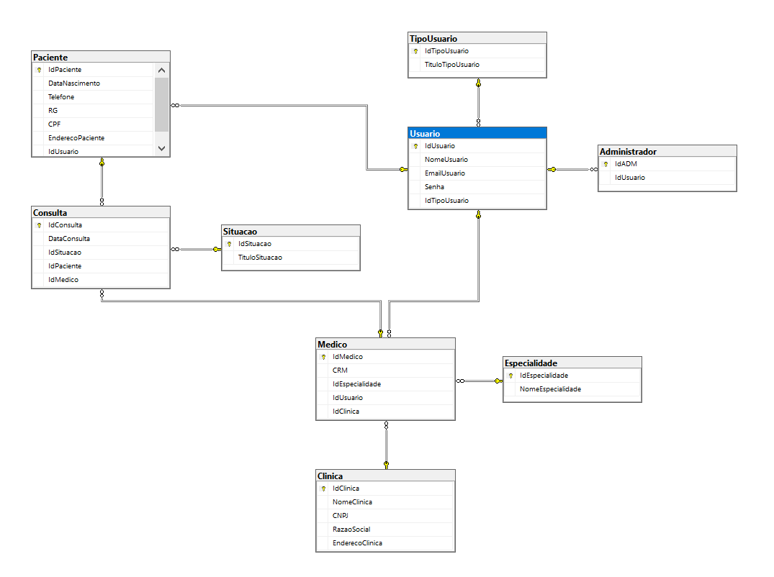

Modelo Conceitual

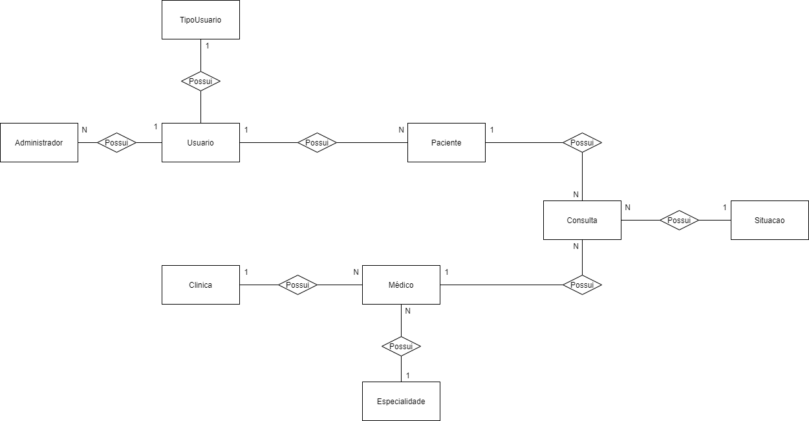Serve para identificar as Entidades do projeto

Cronograma

<https://trello.com/b/ndfjnkPc/spmedgroup>

|  | Dia 1 | Dia 2 | Dia 3 | Dia 4 | Dia 5 | Dia 6 | Dia 7 | Dia 8 |
| --- | --- | --- | --- | --- | --- | --- | --- | --- |
| **Modelo Lógico** |  |  |  |  |  |  |  |  |
| **Modelo Físico** |  |  |  |  |  |  |  |  |
| Modelo Conceitual |  |  |  |  |  |  |  |  |

Back-End

Informar qual tecnologia está usando

Implementar o banco de dados

Passo a passo para implementar o banco de dados

Executar projeto

Passo a passo para executar o projeto

Importar Postman

Passo a passo de como importar para o postman

Swagger

Link Swagger

Funcionalidades

Web

Mobile

Protótipos

Web

Mobile

Front-End

Mobile

Arquitetura do Projeto

Referências

Links

Livros